中华商务网钴VIP周刊
8.3-8.7

下游按需采购 本周钴价呈现小幅下滑趋势 2
近期MB钴市场报价 2
近期MB钴市场走势图 3
电解钴本周国内市场报价 3
电解钴本周国内市场价格走势图 4
电解钴本周进口市场报价 4
电解钴本周长江市场价格走势图 5
氯化钴一周价格 5
氯化钴本月走势图 6
四钴一周价格 6
四钴本月价格走势图 7

联系我们：
北京创意坊科技有限公司
地址：北京市朝阳区高碑店盛世龙源12号楼
邮编：100022
电话：+86-10-58303328

下游按需采购 本周钴价呈现小幅下滑趋势
中商网讯：本周钴市场各产品报价均有小幅的下滑，市场信心一般，下游企业大部分按需采购。
电解钴：国外报价小幅下调，或许是欧洲夏休的缘故，在海外采购商回归市场前，电解钴价格可能保持相对稳定的走势，大幅上涨和大幅下跌的可能性都很小。国内长江现货电钴报价21.1-22.1万/吨，较上周下调0.1万/吨，主流生产企业报价21.8-21.9万元/吨。由于今年进口电钴大幅减少，今年上半年国内共计进口电钴550吨，较去年同期下降42%左右，另外据了解国内电钴主要生产商金川今年电钴减产可能800吨左右，根据海关数据看，金川今年出口电钴较去年同期也大幅减少，这说明国内电钴市场较其它钴产品应该更有支撑。国内电钴价格的相对稳定，是否会影响到国际电钴市场的报价呢，拭目以待!

近期MB钴市场报价
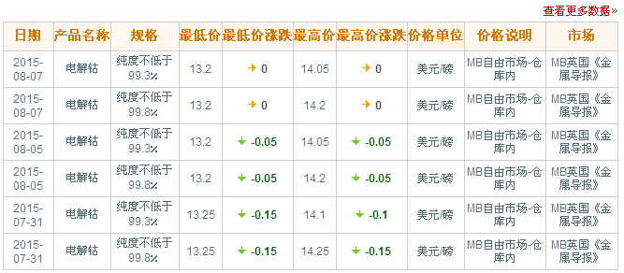

近期MB钴市场走势图
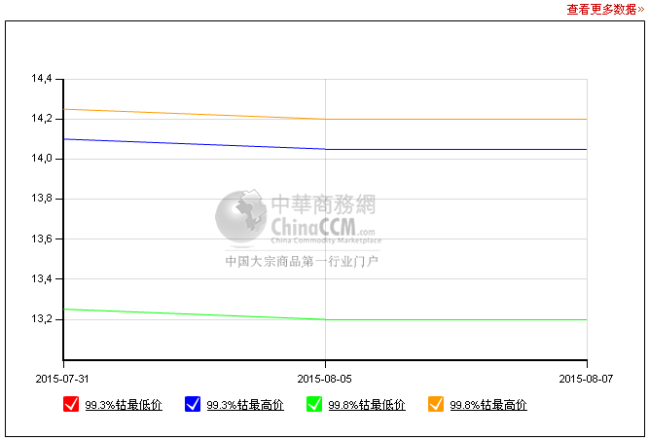

电解钴本周国内市场报价
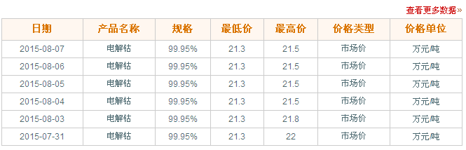

电解钴本周国内市场价格走势图
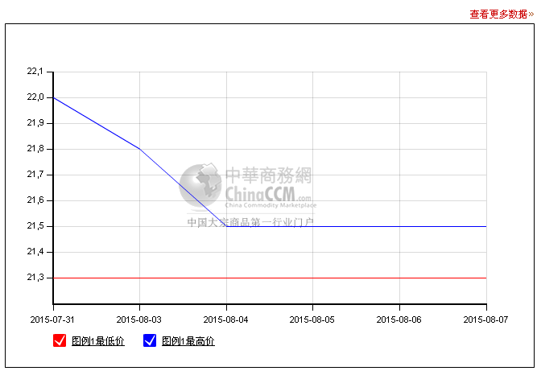

电解钴本周进口市场报价
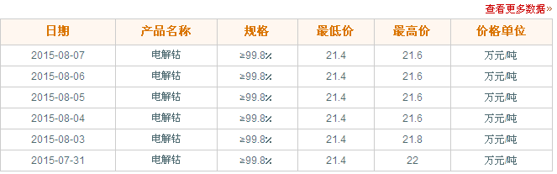

电解钴本周长江市场价格走势图
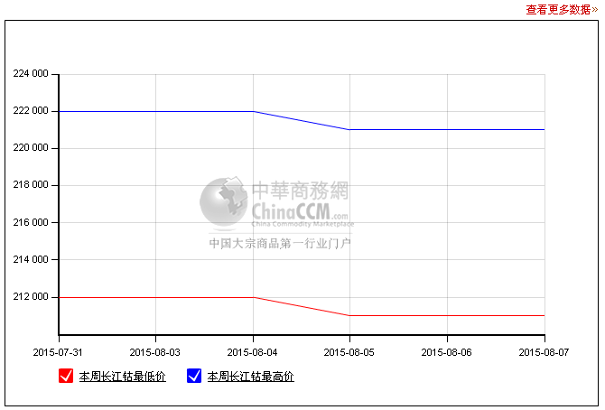
钴盐市场：国内较大的初级钴盐生产企业并不多，主要集中在几家主要供应商手中，由于原料与产品价格倒挂严重，在价格下跌过程中，初级钴盐价格可能更加抗跌，根据中商网的了解，本周氯化钴价格报价主要在4.85-4.95万元/吨之间，均价较上周有0.25万元/吨的下调。硫酸钴报价主要在4.3-4.35万元/吨之间，均价较上周下调0.08万元/吨。硫酸钴因为三元材料的蓬勃发展，仅在应用上就较氯化钴广泛，因而硫酸钴面临的下游客户不像氯化钴那么单一，价格较氯化钴可能稍有优势。

氯化钴一周价格
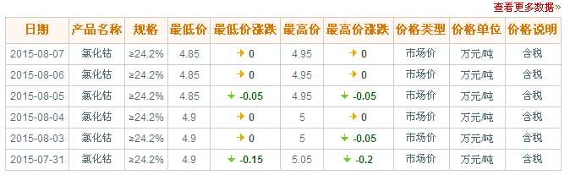

氯化钴本月走势图
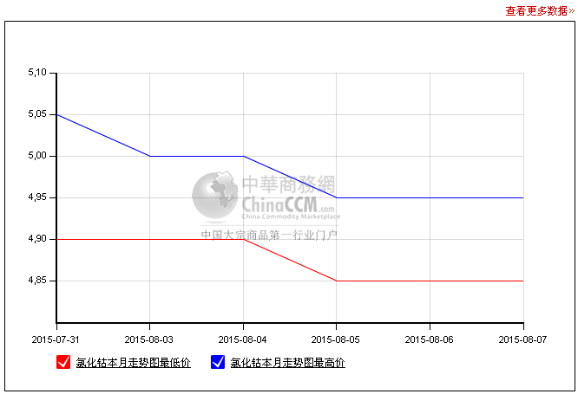
四氧化三钴本周报价在15.8-16.1万/吨，较上周下调0.4万/吨，据下游企业讲，实际成交价可能有更低的。有厂商表示，他们主流成交价在15.5-15.6万元/吨。四氧化三钴上下游相对较为集中，无论对于采购商还是供应商来说，风险相对较大。

四钴一周价格
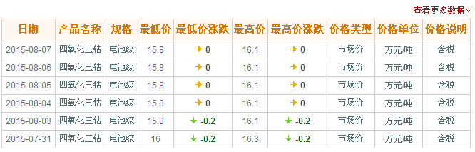

四钴本月价格走势图
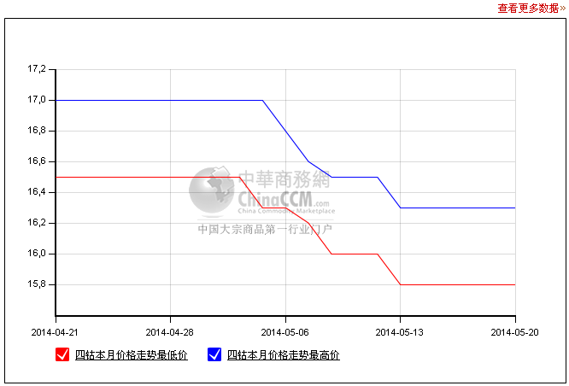
钴酸锂市场：本周钴酸锂报价16.9-17.3万元/吨，较上周下调0.05万/吨。下游需求受季节性影响有所下滑，对钴酸锂企业来说，因为下游电池客户相对较为分散，防范资金风险可能更加重要。
另外进入8月，各上市公司进入中报公布期。在中国经济增长整体放缓的前提下，能实现盈利的企业实属不易。
杉杉股份8月6日晚间发布2015 年半年度报告，公司实现营业收入18.71亿元，同比减少0.09%;实现归属于上市公司股东的净利润6.11亿元，同比增长413.79%。
报告期内，杉杉股份正极材料业务实现销售量8,068吨，同比增长49.44%;主营业务收入102,732.75 万元，同比上升48.29%;归属于上市公司股东的净利润2,570.56 万元，同比增加105.80%。 对于业务增长的原因，杉杉股份表示，主要因正极材料销量大幅增加，且正极材料公司通过精细的管理和成本管控，费用的增长得到了有效的控制，规模效应得以体现所致。另外公司客户结构进一步改善，特别是前10 大客户销售占比与去年同期相比有明显提高。报告期内，宁乡一期年产1.5 万吨正极材料生产基地项目已部分投产，计划于年内实现全部投产。

（中华商务网小金属频道 请勿转载）

